Το 2^{ο} Εσπερινό Λύκειο Βόλου στο ΤΗΜΜΥγια μαθησιακέςδράσεις με δωμάτια διαφυγής
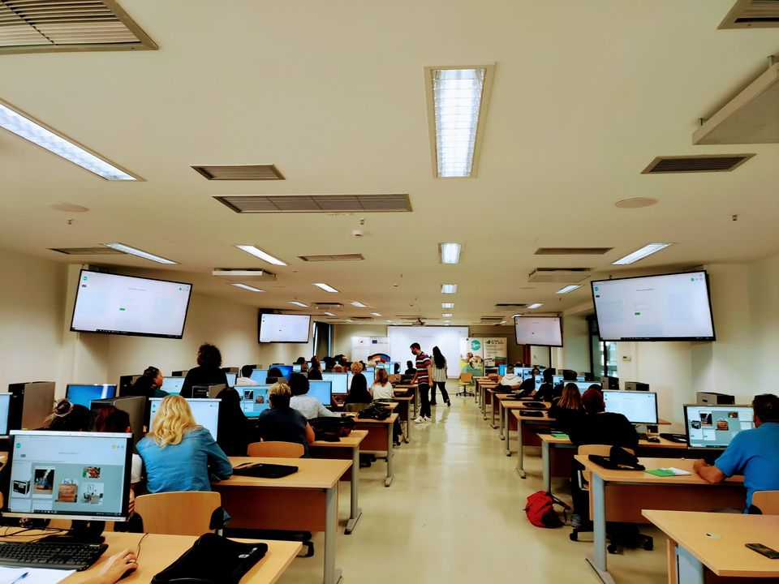
Το Τμήμα Ηλεκτρολόγων Μηχανικών και Μηχανικών Υπολογιστώντου Πανεπιστημίου Θεσσαλίας (ΤΗΜΜΥ), και συγκεκριμμένα η ερευνητική ομάδα Δημιουργικών Τεχνολογιών Μάθησης (https://ctll.e-ce.uth.gr),διοργάνωσε σεμινάριο σχετικά με την εφαρμογή δωματίων διαφυγής, μιας ειδικής κατηγορίας σοβαρών παιχνιδιών, σε διαδικασίες μάθησης στις 22 Σεπτεμβρίου 2022.
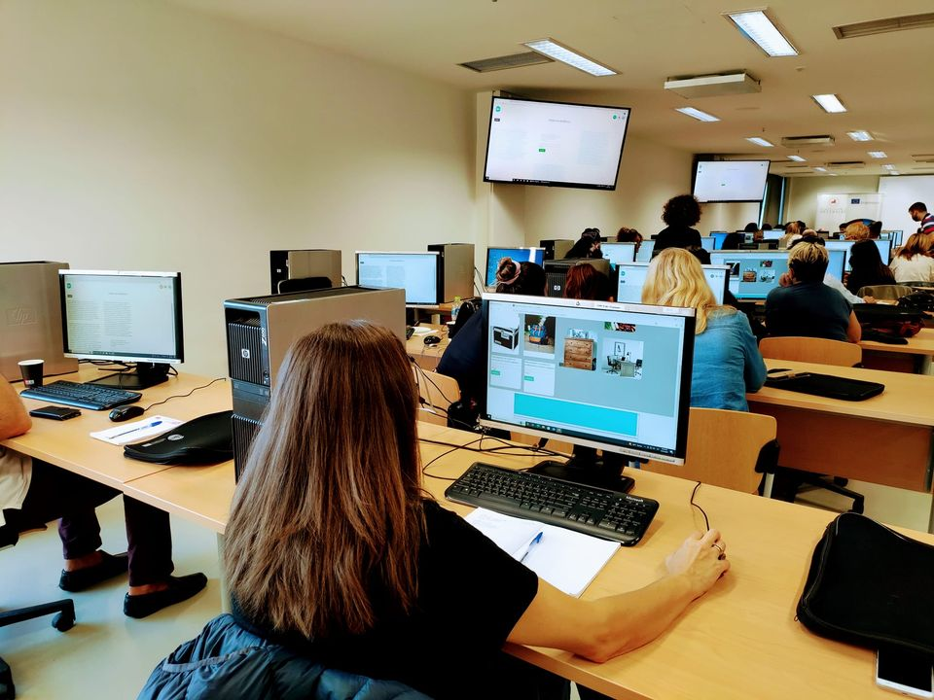
Περίπου 45 μαθητές και καθηγητές του σχολείου επισκέφτηκαν το εργαστήριο υπολογιστών στο νέο κτίριο του τμήματος στη διασταύρωση των οδών Σέκερη και Χέυντεν. Οι μαθητές συμμετείχαν ενεργά σε μαθησιακές δράσεις με τη μορφή ψηφιακών δωματίων διαφυγής. Οι ψηφιακές εφαρμογές που χρησιμοποιήθηκαν στοχεύουν στην ανάπτυξη δεξιοτήτων επίλυσης προβλημάτωνκαι έχουν ως θέματο περιορισμό των ρύπων και της μόλυνσης του περιβάλλοντος.
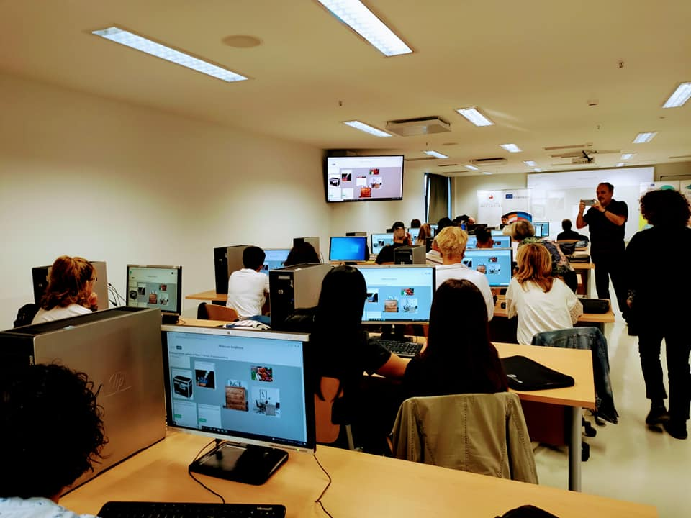
Το σεμινάριο πραγματοποιήθηκεστα πλαίσια του ερευνητικού έργου ELMET: Experiential Learning Methodologies addressing Vulnerable Employed andUnemployed People (http://elmetproject.eu) που χρηματοδοτείται από το πρόγραμμα Erasmus+ της Ευρωπαϊκής Επιτροπής και υλοποιείται από το 2020 μέχρι το 2022.Εκτός από το Πανεπιστήμιο Θεσσαλίας στο ερευνητικό έργο συμμετέχουν εκπαιδευτικοί οργανισμοί από την Ισπανία, τη Βουλγαρία, και την Κύπρο. Επιστημονικά υπεύθυνοι του έργου είναι το μέλος ΕΔΙΠ του ΤΗΜΜΥ κ. Χαρίκλεια Τσαλαπάτακαι ο Ομ. Καθ. του τμήματος κ. Ηλίας Χούστης.
Στη διοργάνωση της εκδήλωσης συνέβαλαν ουσιαστικά ο Διευθυντής του 2^{ου} Εσπερινού ΕΠΑΛ κ. Θανάσης Γκίκας και ο καθηγητής κ. Αντώνης Πλαγεράς. Την εκδήλωση χαιρέτισε ο πρόεδρος του ΤΗΜΜΥ κ. Μιχάλης Βασιλακόπουλος.
Seminar onKnowledgeandSkillsDevelopmentthroughEscapeRooms
The Department of Electrical and Computer Engineering of the University of Thessaly (DECE), and specifically Creative Technologies Learning Lab research team (https://ctll.e-ce.uth.gr), organizeda seminar on the deployment of escape rooms, a special category of serious games, in learning. The event took place on September 22, 2022 at the computer lab of DECE, Sekeri and Heyden, Pedion Areos. The event addressed vocational education students and teachers.
Approximately 45 students and educators from the 2nd Evening Vocational High School of Volos attended the event. The audience had the opportunity to participate experientially in active learning activities in the form of digital escape rooms designed for application in the educational process. The method offers learning benefits through enriched engagement, interaction, and fostering of students' internal motivationtowardsthedevelopmentofknowledge and softskillssuch as problem-solving, communication, and critical thinking skills, which enhance their professional profile, contribute to the continuous renewal of their qualifications, and expand their professional choices in today's constantly evolving professional environment. Students experimented with escape rooms that help build industry-demanded problem-solving skills. The applications used in the event focused on zero waste concepts that contribute to pollution reduction.
The seminar took place in the framework of the research project ELMET: Experiential Learning Methodologies addressing Vulnerable Employed and Unemployed People (http://elmetproject.eu) funded by the Erasmus+ program of the European Commission and implemented from 2020 to 2022.The project is implemented by a consortium of educational organizations from Spain, Bulgaria, Cyprus, and Greece.

